АДМИНИСТРАЦИЯ СЕЛИВАНОВСКОГО РАЙОНА
УПРАВЛЕНИЕ ОБРАЗОВАНИЯ

ПРИКА3

от 16 февраля 2017 года № 98

Об итогах II межрайонного конкурса-фестиваля духовной и патриотической поэзии и музыки «Душа обязана трудиться…»

В соответствии с Календарём районных массовых мероприятий с обучающимися образовательных организаций на 2016-2017 учебный год и нравственно-патриотического объединения во имя Дмитрия Донского, в целях духовного просвещения, нравственного и патриотического воспитания подрастающего поколения, 16 февраля 2017 года на базе МБОУ ДО «Центр внешкольной работы» проведен II межрайонный конкурс-фестиваль духовной и патриотической поэзии и музыки «Душа обязана трудиться…» (далее - Конкурс).
В Конкурсе приняли участие обучающиеся МОУ «Красногорбатская СОШ», МБОУ Волосатовской СОШ, МБОУ Новлянской СОШ, МОУ «Малышевская СОШ»; воспитанники НПО во имя Дмитрия Донского МБОУ ДО «Центр внешкольной работы» и НПО имени Иулиании Лазаревской МБОУ «Чаадаевская СОШ» Муромского района; студент ГБПОУ ВО «Муромский промышленно-гуманитарный колледж». Всего приняли участие 35 человек разных возрастов от 9 до 18 лет. Вне Конкурса выступили педагог-организатор и учитель музыки МОУ «Красногорбатская СОШ».
На Конкурс было представлено два жанра: «Стихотворение» и «Вокал». Оценка выступлений проводилась в соответствии с критериями, определенными Положением, по следующим номинациях:
- «Золотое кольцо России» – тема православного древнего зодчества (храмы, купола, исторические события, связанные с ними, и т.п.);
- «С открытым сердцем» - тема красоты человеческой души, помыслов, поступков;
- «Я помню чудное мгновенье» - поэзия о любви;
- «Бессмертен подвиг ваш» - тема подвига солдата и труженика тыла в годы Великой Отечественной войны;
- «Авторское стихотворение» - стихотворения собственного сочинения.
Жюри отметило эмоциональную выразительность исполнения, глубину проникновения в смысл и образ текста, нравственную, поэтическую ценность исполняемых произведений, индивидуальный стиль исполнения.
Однако, в текущем году, отмечается:
- отсутствие заявки на участие в Конкурсе от МБОУ Новлянской СОШ;
- отсутствие анкет-заявок у конкурсантов МБОУ Новлянской СОШ, МБОУ ДО «Центр нешкольной работы», МБОУ Волосатовской СОШ, МОУ «Малышевская СОШ».
Вместе с тем, положительно оценивая итоги Конкурса, на основании протокола Конкурса, п р и к а з ы в а ю:

1. Утвердить итоги Конкурса согласно приложению.
2. Наградить:
2.1. Грамотами управления образования администрации Селивановского района победителей и призеров Конкурса.
2.2. Дипломами управления образования администрации Селивановского района участников Конкурса.
3. Руководителям образовательных организаций рассмотреть возможность поощрения педагогов, подготовивших победителей и призеров Конкурса.
4. Руководителю МБОУ ДО «Центр внешкольной работы» И.М. Щеткиной взять под личный контроль организацию и проведение Конкурса в 2017-2018 году.
5. Главному специалисту, эксперту МУ «ЦБУ и МР системы образования» О.Н. Грибковой:
5.1. Разместить информацию об итогах Конкурса на сайте управления образования администрации Селивановского района.
5.2. Довести итоги Конкурса до сведения руководителей образовательных организаций.
6. Контроль за исполнением настоящего приказа оставляю за собой.
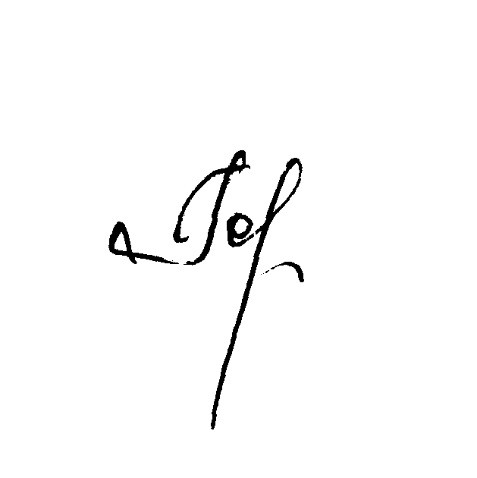

Начальник управления образования Н.С. Горшкова

Приложение
к приказу управления образования
администрации района
от 16.02.2017 № 98

ИТОГИ
II МЕЖРАЙОННОГО КОНКУРСА-ФЕСТИВАЛЯ ПОЭЗИИ И МУЗЫКИ «ДУША ОБЯЗАНА ТРУДИТЬСЯ…»

ГРАН-ПРИ

Пелёвин Арсений - (НПО им. Дм. Донского МБОУ ДО «Центр внешкольной работы», руководитель Артемьева Людмила Александровна).

НОМИНАЦИЯ «ЗОЛОТОЕ КОЛЬЦО РОССИИ»

1 место - Скрябин Данила (НПО им. Дм. Донского МБОУ ДО «Центр внешкольной работы», руководитель Заринская Ольга Владиславовна).
2 место - Новожилова Ксения (НПО им. Дм. Донского МБОУ ДО «Центр внешкольной работы», руководитель Заринская Ольга Владиславовна).
3 место - Комарова Ирина (НПО им. Дм. Донского МБОУ ДО «Центр внешкольной работы», руководитель Заринская Ольга Владиславовна).

НОМИНАЦИЯ «С ОТКРЫТЫМ СЕРДЦЕМ»

1 место - Малафеева Ангелина (НПО им. Дм. Донского МБОУ ДО «Центр внешкольной работы», руководитель Заринская Ольга Владиславовна).
1 место - Павликов Владислав (НПО им. Иулиании Лазаревской МБОУ «Чаадаевская СОШ» Муромский район, руководитель Нестерова Ольга Владимировна)
2 место - Куннова Варвара (МБОУ Новлянская СОШ, руководитель Куннова Елена Юрьевна).
3 место - Маркова Ульяна (МОУ «Красногорбатская СОШ», руководитель Степанова Татьяна Сергеевна).

НОМИНАЦИЯ «Я ПОМНЮ ЧУДНОЕ МГНОВЕНЬЕ»

1 место - Зеленова Ирина (НПО им. Иулиании Лазаревской МБОУ «Чаадаевская СОШ» Муромский район, руководитель Нестерова Ольга Владимировна).
2 место - Малыгина Марина (МОУ «Малышевская СОШ», руководитель Родионова Людмила Алексеевна).
3 место - Аладышева Софья (МОУ «Малышевская СОШ», руководитель Шинкевич Татьяна Алексеевна).

НОМИНАЦИЯ «БЕССМЕРТЕН ПОДВИГ ВАШ»

1 место - Калькова Полина (НПО им. Дм. Донского МБОУ ДО «Центр внешкольной работы», руководитель Заринская Ольга Владиславовна).
2 место - Мустафина Анна (МОУ «Красногорбатская СОШ», руководитель Анисимова Юлия Владимировна).
3 место - Сухиташвили Виктория (МОУ «Красногорбатская СОШ», руководитель Хименкова Галина Васильевна).

НОМИНАЦИЯ «АВТОРСКОЕ СТИХОТВОРЕНИЕ»

2 место - Королёва Арина (МОУ «Красногорбатская СОШ», руководитель Анисимова Юлия Владимировна).
3 место - Груздева Марина (МОУ «Красногорбатская СОШ», руководитель Полякова Ольга Александровна).

Специальный приз от членов жюри:

- Петрович Дарья (МБОУ Волосатовская СОШ, руководитель Горелкина Ольга Александровна).
- Власова Елизавета (МОУ «Красногорбатская СОШ», руководитель Кульпинова Алевтина Николаевна).
- Мартиросян Светлана (МОУ «Красногорбатская СОШ», руководитель Сучкова Наталья Анатольевна).
- Аракелян Юнона (МОУ «Красногорбатская СОШ», руководитель Сучкова Наталья Анатольевна).
- Денисова Анна (МОУ «Красногорбатская СОШ», руководитель Сафьянова Алиса Владимировна).

